Круиз на Южную Георгию, Фолклендские острова и Антарктический полуостров на борту теплохода "Plancius"
Этот круиз захватывает самые интересные места Антарктики. Путешествие для тех кто мечтает увидеть всё богатство и разнообразие животного мира крайнего юга.
Даты: 18 января - 05 февраля 2017
Длительность: 19 дней

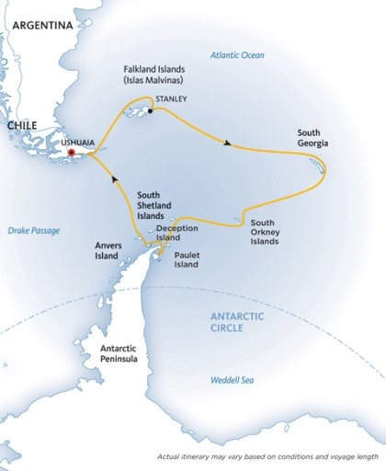
МАРШРУТ:
День 1. Ушуайя, Аргентина
Ушуайя - самый южный город в мире и столица Огненной Земли на самом краю Аргентины у залива Бигл. Этот удивительный город, население которого насчитывает 45000 человек, окружен горами и плодородными равнинами. Первые жители, которые появились здесь более чем 10000 лет назад, были охотниками.
Любители природы будут приятно удивлены Национальным парком Огненная Земля, богатством его флоры и фауны: бобры, альбатросы, пингвины… Здесь склоны Анд покрывают потрясающие леса, а вершины гор – это снежные шапки. Это действительно уникальный и незабываемый пейзаж.
Во второй половине дня самостоятельный трансфер к борту корабля. Посадка на судно, знакомство с командой и экспедиционным персоналом на борту. Выходим в море.

День 2. В море
Знакомимся с судном. С мостика и открытых палуб судна можно вести наблюдение за птицами: альбатросами, буревестниками и морскими обитателями. Экспедиционная команда на борту проводит лекции о природе, истории и геологии мест, которые мы намерены посетить. А также брифинги по технике безопасности во время лодочных экскурсий.

День 3-4. Фолклендские острова
Эти острова знамениты своей уникальной природой. Здесь дикая природа преобладает над цивилизацией. День мы проведём в окрестностях порта Стэнли, наблюдая за живой природой. Также можно будет прогуляться по улицам Стэнли, пообщаться с местными жителями и посетить уютные пабы. На Фолклендах существует множество видов животных, которые не встречаются больше нигде на планете. В частности, – так называемые нагорные гуси, которых даже пугать нельзя под угрозой большого штрафа.

День 5-6. Наше судно движется дальше на юг
В это время наши экспедиционные лекторы рассказывают много интереснейших вещей о тех местах, которые вы уже увидели в ходе экспедиции, и о том, что увидеть еще предстоит.

День 7-10. Южная Георгия
Острова примечательны высокими альпийскими горами, массивными ледниками, живописными фьордами и многочисленными островами. Во времена котикового и китобойного промысла на Южной Георгии было пять поселков, сейчас остался один - Грютвикен. В поселке стоят пустые казармы - наследие Фолклендской войны. В километре от него находится маленькое старинное кладбище. Вокруг растут одуванчики и прочие европейские цветы, завезенные на остров с норвежской землей (у норвежцев принято хоронить умерших в земле с родины). Кроме китобоев и моряков, там похоронен один из самых талантливых путешественников в истории - Шеклтон.
На Южной Георгии обитают огромные колонии королевских пингвинов и пингвинов Генту. Кроме пингвинов, здесь мы сможем наблюдать морских слонов и котиков, отдыхающих на пляжах.

День 11. Свинцовые воды моря Скоша
Идем дальше на юг, к Южным Шетландским островам и Антарктическому полуострову. Если позволят погодные условия, мы высадимся на Южных Оркнейских островах.

День 12. Южные Оркнейские острова
На Южных Оркнейских островах мы планируем посетить аргентинскую научную станцию Оркадас - старейшую из ныне действующих антарктических станций. Нам проведут экскурсию по станции и мы сможем насладиться красотой окружающих станцию ледников.
День 13. В море

День 14-16. Южные Шетландские Острова и Антарктический полуостров
Открыты в 1819 году. Основные острова этого архипелага – о. Роберт, о. Кинг Джордж, о. Нельсон, о. Гринвич, о. Ливингстон, о. Сноу, о. Десепшн, острова Смит и Лоу. Остров Элефант, исторически связанный с именем исследователя Шеклтона, также является частью архипелага. Посещение острова Десепшн подобно путешествию на Луну. Наше судно практически войдёт в вулканический кратер, и мы увидим пустынный берег. От береговой линии поднимается пар – прибрежные воды тёплые, и желающие могут искупаться. Также мы планируем высадиться на Браун Блафф.
Антарктический полуостров, одна из целей нашего путешествия, “курортная зона” континента. Это наиболее доступная часть Антарктиды, температуры здесь самые мягкие. Поэтому здесь сосредоточено большинство оазисов и научных станций. Ландшафт здесь очень живописный. Море и утесы дополняют птичьи базары, лежбища тюленей, пингвины. В благодатный сезон короткого антарктического лета воздух наполнен радостными криками птиц. Только здесь есть цветковые растения - две крошечные травки, едва различимые среди камней. Животный мир здесь необыкновенно ярок и разнообразен: пингвины Генту и Адели, множество других антарктических птиц, тюлени Уэдделла, тюлени-крабоеды, морские леопарды… Морской леопард – хищный антарктический тюлень, напоминает живую торпеду с головой тираннозавра. Возможно наблюдение за китами. Мы также намереваемся пройти проливом Лемера – «долиной айсбергов». Запланировано множество высадок и экскурсий на побережье Антарктики и антарктических островах.

День 17-18. Пролив Дрейка
Наше судно берет курс на Ушуайю. На этом приключение не заканчивается: продолжаем наблюдать за китами и морскими птицами. Мероприятия, устраиваемые экспедиционной командой на борту, помогают нам вновь целиком пережить наше путешествие. Пассажиры приглашаются на прощальный Капитанский Ужин.

День 19. Ушуайя, Аргентина
После завтрака сходим на берег.

